



Relatório de Pré-Diagnóstico ESG & Bioeconomia Circular
Documento Confidencial

Nome da empresa
(dia) de (mês) de (ano)





Parabenizamos pela finalização do Pré-Diagnóstico ESG & Bioeconomia Circular desenvolvido pela Inove-ESG. O presente relatório foi elaborado a partir das respostas fornecidas e estruturado a partir das diretrizes da ABNT PR 2030, integradas aos princípios da Bioeconomia Circular, inovação sustentável e geração de impacto socioambiental.

Este diagnóstico tem caráter orientativo e representa o momento atual da organização em relação às suas práticas ambientais, sociais, de governança e bioeconomia. O objetivo é identificar o nível de maturidade da empresa, evidenciar seus pontos fortes, destacar oportunidades de melhoria e oferecer caminhos estratégicos de sustentabilidade.

Os resultados apresentados não constituem processo de certificação ou auditoria, pois apenas refletem as informações declaradas pelo respondente, servindo como instrumento para apoiar o planejamento estratégico, a gestão de riscos, a tomada de decisão, a preparação para requisitos de mercado e o fortalecimento da competitividade sustentável.

A partir deste diagnóstico simplificado, sua organização passa a dispor de uma visão estruturada sobre seu estágio de desenvolvimento ESG, permitindo priorizar metas de evolução, investimentos, estabelecer e acompanhar continuamente sua jornada rumo a uma gestão mais resiliente, inovadora e alinhada às melhores práticas nacionais e internacionais.

Nome do Cliente (empresa)
Nome Completo do responsável respondente Cargo/Função
E-mail corporativo Telefone/WhatsApp
Grau de participação na empresa Razão Social
CNPJ

Endereço completo Site
Natureza Jurídica Porte da Empresa
Número de colaboradores Tempo de Operação

Termo de Autorresponsabilidade das Informações Prestadas

A organização contratante ao fechar o serviço, declara que as informações fornecidas neste questionário são verdadeiras, refletindo, tanto quanto possível, sua realidade operacional no momento da avaliação.

O resultado deste Pré-Diagnóstico ESG & Bioeconomia Circular foi gerado exclusivamente a partir das respostas declaradas, não havendo, nesta etapa, processo de auditoria, verificação documental ou validação independente das evidências apresentadas.

A Inove-ESG não se responsabiliza por inconsistências decorrentes de informações incompletas, imprecisas ou incorretas fornecidas pelos respondentes.

A utilização deste relatório para processos internos, planejamento estratégico, comunicação institucional ou futuras avaliações é de responsabilidade exclusiva do contratante, sendo recomendada a realização de uma avaliação técnica aprofundada para validação das informações e definição de ações prioritárias.

Nome da empresa
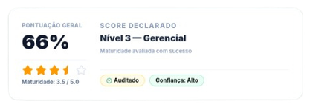
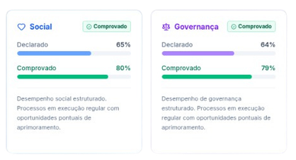
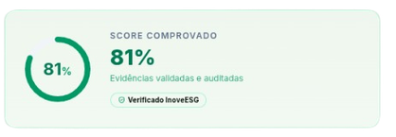
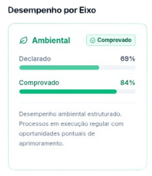
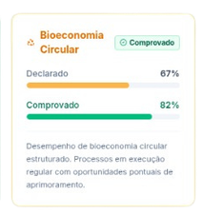



Nível 3 – Gerencial
Gestão Integrada ESG e Bioeconômica

O nível 03 indica que a organização apresenta nível gerencial de maturidade ESG e bioeconômica, demonstrando integração progressiva dos princípios de sustentabilidade ao modelo de gestão e às operações organizacionais. Neste estágio, observam-se processos mais estruturados, mecanismos de controle definidos e uma compreensão ampliada sobre os impactos ambientais, sociais, econômicos e de governança relacionados ao negócio e à cadeia de valor.

Este estágio representa um marco relevante de maturidade, uma vez que as ações deixam de ocorrer de forma isolada e passam a compor uma lógica organizacional mais integrada e orientada à melhoria contínua. A organização tem já passos para planejamento e execução de práticas sustentáveis, podendo incorporar progressivamente critérios ESG nos processos de tomada de decisão, gestão de pessoas, relacionamento com stakeholders, cadeia produtiva e monitoramento de riscos e oportunidades.

Sob a perspectiva da bioeconomia, observa-se potencial para consolidação de estratégias voltadas ao uso mais eficiente de recursos, valorização de ativos biológicos, redução de desperdícios, rastreabilidade de processos e fortalecimento de práticas relacionadas à circularidade, regeneração e inovação sustentável.
Empresas neste nível tendem a desenvolver maior capacidade de adaptação às demandas emergentes por modelos produtivos mais resilientes, eficientes e alinhados às transformações da economia verde.

A organização poderá se beneficiar da ampliação de mecanismos de monitoramento e mensuração de desempenho ESG e bioeconômico, incluindo definição de indicadores-chave, estabelecimento de metas progressivas e fortalecimento de instrumentos de transparência, como relatórios internos ou demonstrações periódicas de resultados.
A consolidação desses mecanismos favorece maior previsibilidade organizacional, mitigação de riscos operacionais e reputacionais, além de fortalecer a credibilidade institucional perante parceiros estratégicos.

À medida que a maturidade evolui, empresas neste nível tendem a ampliar sua competitividade e capacidade de inserção em mercados que demandam maior conformidade socioambiental, rastreabilidade e inovação responsável.

Esse avanço pode fortalecer o acesso a ambientes de aceleração, programas de inovação, cadeias produtivas sustentáveis, investimentos orientados à sustentabilidade e oportunidades vinculadas à transição para modelos econômicos de menor impacto socioambiental.

Recomendação Estratégica para Evolução ao Nível 4:

Fortalecer a integração dos critérios ESG e bioeconômicos à estratégia organizacional, ampliando a gestão de riscos e oportunidades, consolidando indicadores de desempenho e promovendo maior alinhamento entre sustentabilidade, inovação e geração de valor para stakeholders e cadeia de valor.

O resultado obtido neste pré-diagnóstico representa o ponto de partida da jornada ESG da organização.

Recomenda-se que a empresa realize uma avaliação técnica aprofundada para validação das evidências, identificação de lacunas e elaboração de um Plano Estratégico ESG personalizado, contemplando ações de curto, médio e longo prazo, indicadores de desempenho, metas mensuráveis e mecanismos de monitoramento contínuo.

A depender do nível de maturidade identificado, a organização poderá avançar para etapas como inventário de emissões, estruturação de indicadores ESG, implantação de programas de Bioeconomia Circular, desenvolvimento de políticas corporativas, rastreabilidade da cadeia de fornecedores, preparação para certificações, elaboração de Relatórios de Sustentabilidade e implementação de soluções tecnológicas de monitoramento.

A evolução contínua dessas práticas contribui para fortalecer a governança, reduzir riscos, ampliar a eficiência operacional, aumentar a atratividade para investidores e gerar valor compartilhado para clientes, parceiros, colaboradores, sociedade e meio ambiente.

Considerações Finais
A sustentabilidade deixou de representar apenas conformidade regulatória para tornar-se um fator estratégico de competitividade, inovação e geração de valor.

Empresas que estruturam sua gestão ESG de forma consistente ampliam sua capacidade de acesso a mercados, investimentos, financiamento, novos negócios e cadeias produtivas cada vez mais exigentes quanto à transparência, responsabilidade socioambiental e governança.

A Inove-ESG acredita que a transformação sustentável ocorre por meio da integração entre tecnologia, inovação, ciência, bioeconomia e gestão estratégica. Por isso, este pré-diagnóstico foi concebido como uma ferramenta de apoio à tomada de decisão e à construção de uma jornada contínua de evolução.

Esperamos que este relatório contribua para fortalecer o planejamento da sua organização e sirva como base para a implementação de ações capazes de gerar impacto positivo, aumentar a competitividade e promover desenvolvimento sustentável para o negócio, para a sociedade e para o território em que atua.



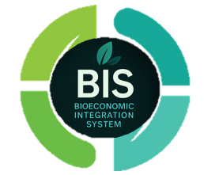

A Inove-ESG agradece pela confiança.

Este pré-diagnóstico representa apenas a primeira etapa da evolução da sua organização.

Conheça nossas soluções para acelerar sua maturidade ESG e fortalecer sua competitividade:

- Diagnóstico ESG Completo com evidências (hiperlink serviço 02)

- Rastreabilidade ESG e da Cadeia de Fornecedores (hiperlink serviço 03)

- Preparação para Certificações e Normas

- Capacitações e Mentorias (hiperlink)

Agende uma reunião conosco e descubra como transformar este diagnóstico em um plano de ação para geração de valor e vantagem competitiva.

